Colegio Américo Vespucio
Primero básico
Educacion Fsica Deporte y Salud / 2020

Educación física deporte y salud
4° y 5° Básico
GUIA N°10

Nombre | Curso | Fecha
 | ___________ | _____/____/ 2020

EF04 OA 06
Ejecutar actividades físicas de intensidad moderada a vigorosa que desarrollen la condición física por medio de la práctica de ejercicios de resistencia cardiovascular, fuerza, flexibilidad y velocidad, mejorando sus resultados personales.
EF05 OA 06
Ejecutar actividades físicas de intensidad moderada a vigorosa que desarrollen la condición física por medio de la práctica de ejercicios de resistencia cardiovascular, fuerza, flexibilidad y velocidad, estableciendo metas de superación personal.
› higiene, postura y vida saludable

Calentamiento:
Saltar es un ejercicio aeróbico. Es un cardio de movimiento que requiere un alto nivel de energía y quema una gran cantidad de calorías. Tu cuerpo se calienta con sólo el 10-15 saltos. Si incluyes rutinas arriba de 100 saltos te aseguro que quemarás muchas más calorías (10 repeticiones por cada ejericicio).
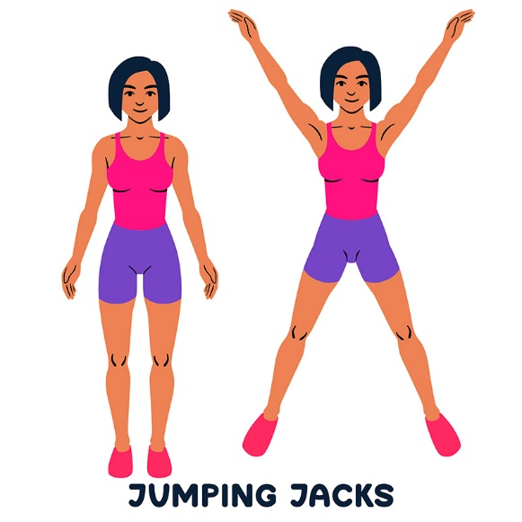
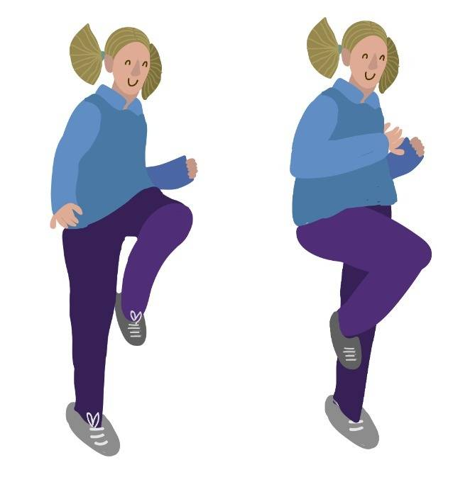
Salto de estrella 10 REP Salto de estrella 10REP
Skipping 10 REP Skipping 10 REP
Salto Tijeras 10 REP Salto Tijeras 10 REP

Desarrollo: Actividad de Ejercicio de Abdominales
Actividad 1: PLANCHA:
Los abdominales en plancha son un excelente ejercicio para fortalecer el cuerpo. Sus beneficios son múltiples porque trabajarás diversos grupos musculares. En esta posición, contrae los músculos del abdomen, los glúteos y los muslos. Mantén la plancha entre 10 segundos. Descansa durante aproximadamente un minuto y repite.
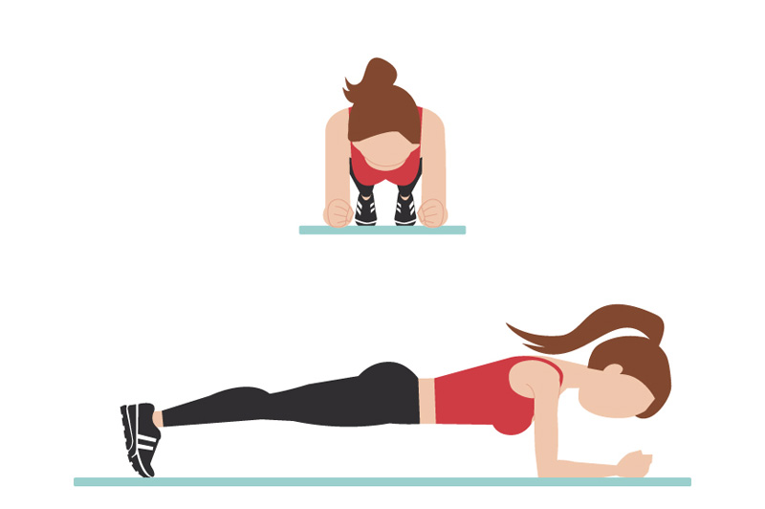

Actividad 2: ABDOMINAL DE PIERNA
Es un ejercicio de fuerza que entrena todo el bloque muscular, pero requiere ciertas precauciones. " Fortalece la zona del abdomen y ayuda a la hora de correr, levantar algo o realizar muchos otros movimientos de la vida cotidiana
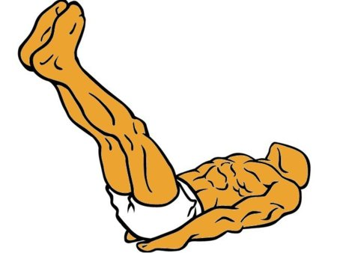

Actividad 3: ABDOMINAL DE TIJERAS
Túmbate boca arriba con los brazos estirados a lo largo de los costados. Eleva las piernas del suelo a una altura aproximada de un palmo. En esta posición, eleva las piernas de forma alternada ejecutando un movimiento de tijera. Y recuerda mantener los abdominales bloqueados y las piernas rectas durante el ejercicio
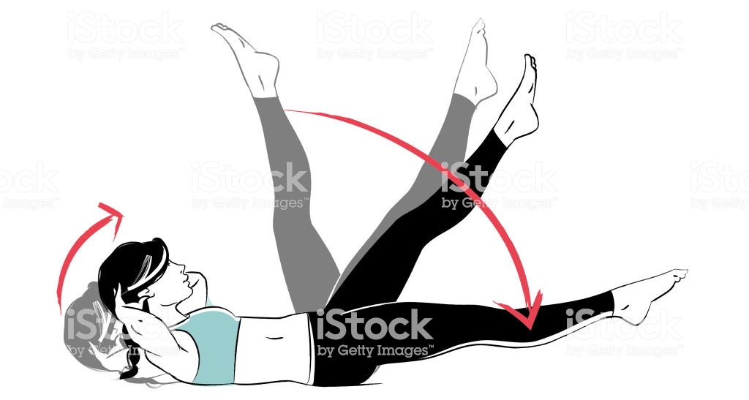
.

Actividad 4: LAGARTIJAS O PUSH UP
Con este ejercicio mejorarás: Complejo articular de la cintura escapular (formada por escápula y clavícula). Los músculos implicados son el pectoral mayor, pectoral menor, deltoides menor, deltoides anterior, serrato anterior y subclavio. Tríceps braquial.
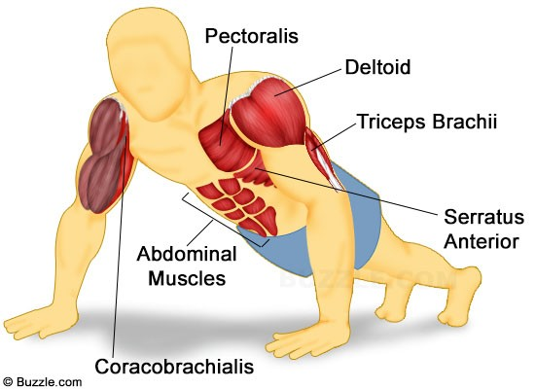

Cierre:
Para cerrar la clase, se realiza una elongación muy suave donde alongamos tren inferior:

Abdominales

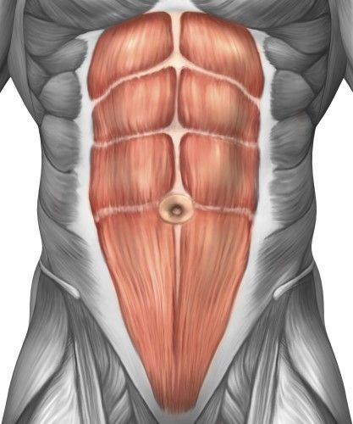

Preguntas:
¿Te gusta la actividad? ____________________________________________.
¿Que aprendimos hoy? ____________________________________________.
Si al otro día te duele la guatita o al respira profundo duele un poquito es normal, porque el musculo esta trabajado.
Recuerden:
- Siempre hacer deporte o hacer ejercicio.
- Tomar siempre agua
- Lavarse siempre las manos.

